Муниципальное бюджетное учреждение дополнительного образования
« Дом детского творчества»
Сусуманский городской округ
Магаданская область

ИССЛЕДОВАТЕЛЬСКАЯ РАБОТА
В рамках общероссийского конкурса научно-исследовательских работ « Моя Россия»
на тему
«МОЯ КОЛЫМА»
РАЗДЕЛ «КРАЕВЕДЕНИЕ»

Работу выполнила:
Ямковая Надежда Петровна
педагог дополнительного образования муниципального учреждения дополнительного образования «Дом детского творчества» муниципального образования «Сусуманский городской округ»,руководитель детского объединения «Мастерская волшебниц»

г.Сусуман
2018 г.
ЦЕЛИ РАБОТЫ
1.Изучение истории Колымы, Сусуманского района, исторических и природных богатств.
2.Сохранение в памяти исторических событий на основе любви к малой родине.

Способы исследования
Исследование проводилось путем опроса жителей города Сусумана, фотосъемок природных ресурсов, исторических мест, изучения географических карт, поиска информации в издательских печатных материалах, интервьюирования краеведа Шибистого М.П.

Методы исследования
Наблюдение, фиксация рассказов о событиях, людях Колымского края и их судьбах.

Я люблю эту землю
Броней ледяною одетую,
Эти сопки, как волны
Мгновенно застывших морей;
Я люблю этот край
И ни чуть не жалею, не сетую,
Что давно он второю
Стал Родиною в жизни моей….
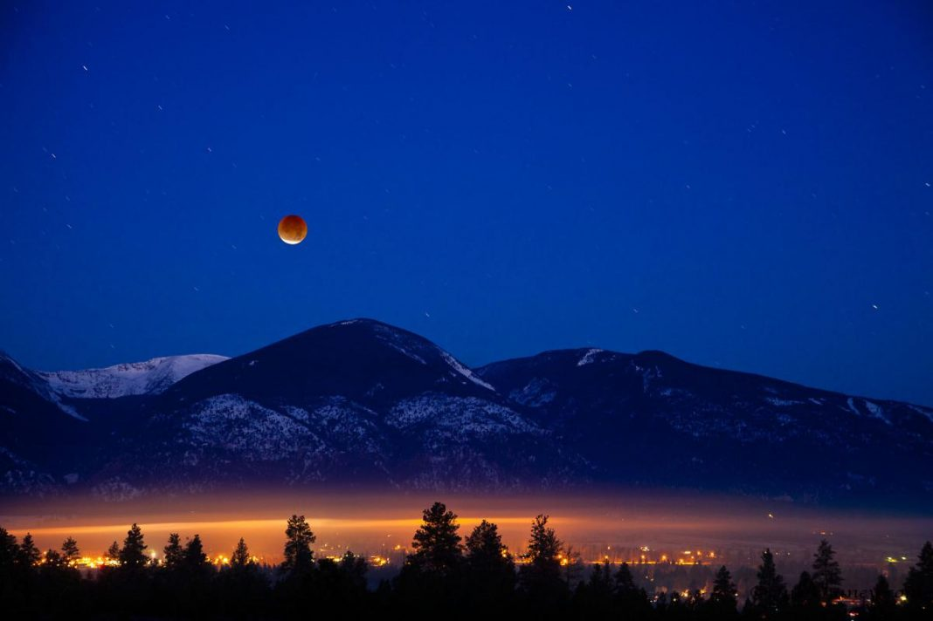

«Сопки угрюмо спят…»
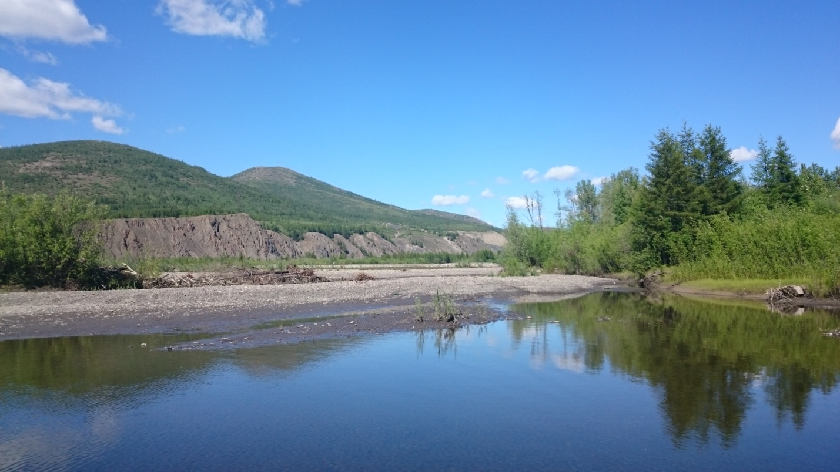
Здесь начинается Колыма и история маленького колымского города, районного центра, под названием «Сусуман», что в переводе с эвенского означает «Долина ветров» и звучит на эвенском как «Кухуман».

Рис. 1. Река Колыма. (Фото Ямковой Н.П., 2017г.)
.
Вырос ты из морозов и снега,
Среди долгой, суровой зимы.
Но согретый теплом человека,
Город наш, на краю Колымы.

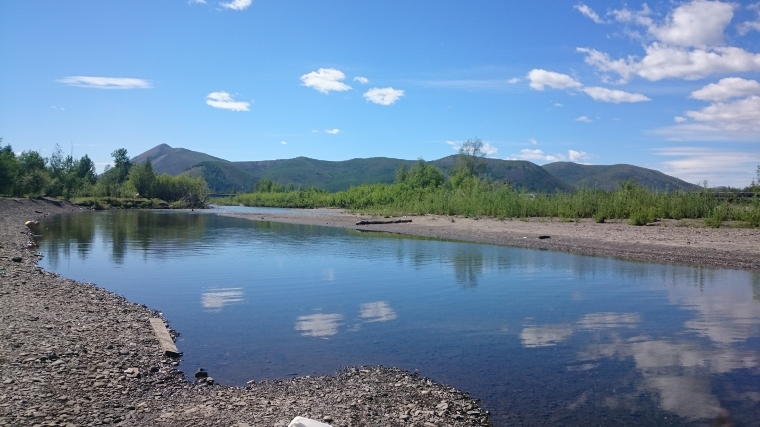

Рис. 1.2. Река «Берелех». Территория города Сусумана (Фото Ямковой Н.П., 2018г.)
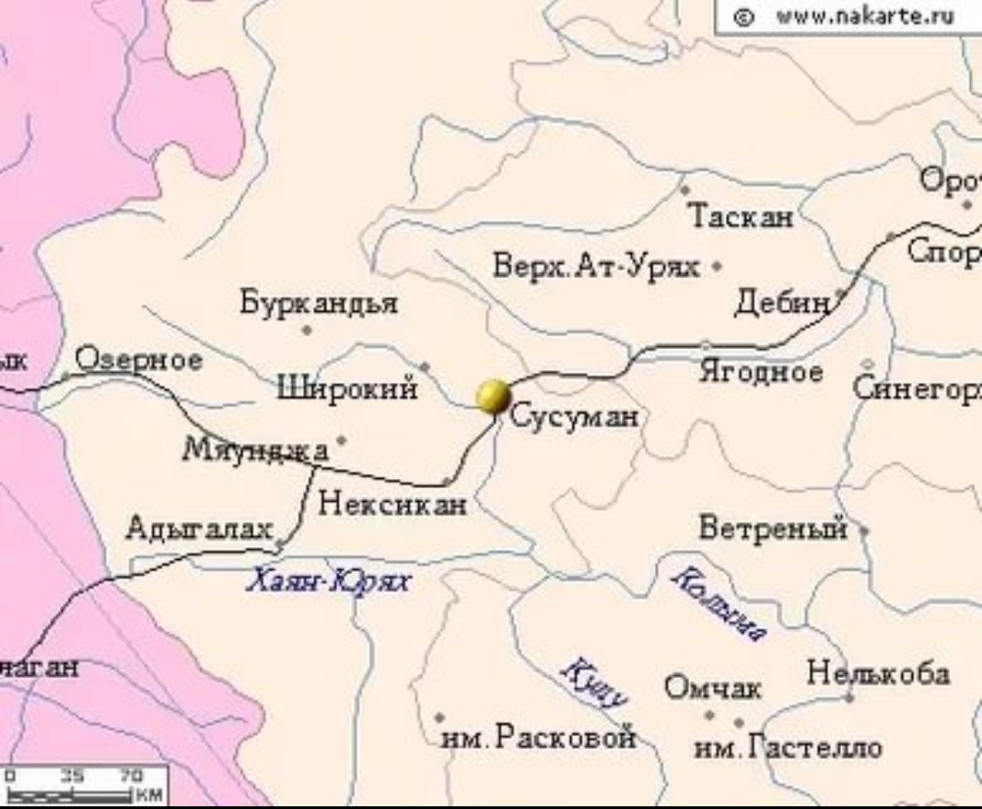
История Сусуманского района

Рис. 1. Фрагмент карты Магаданской области

Сусуманский район в составе Магаданской области образован 3 декабря 1953 года. Указом президента Верховного Совета РСФСР 12 декабря 1964 года рабочий поселок Сусуман Сусуманского сельского района Магаданской области преобразован в город районного подчинения. Расположен на северо-западе Магаданской области. Районный центр Сусуман в 625 километрах от города Магадана по федеральной автодороге Магадан- Якутск. С востока район граничит со Среднеканским районам, на юге – с Ягоднинским и Тенькинским районами, на западе и севере – с Республикой Саха (Якутия). На момент образования площадь района составляет 4 676 564 га. В состав территории Сусуманского района входят: город Сусуман, поселки Бурканья, Ударник, Широкий, Мальдяк, Беличан, Холодный, Нексикан, Большевик, Каменистый, Кедровый, Мяунджа, Кадыкчан, Аркагала, Усть – Хакчан. К сожалению, многие из них сегодня остались лишь точками на карте района. Эта табличка свидетельствует об издании официальной геолого - географической карты Колымы

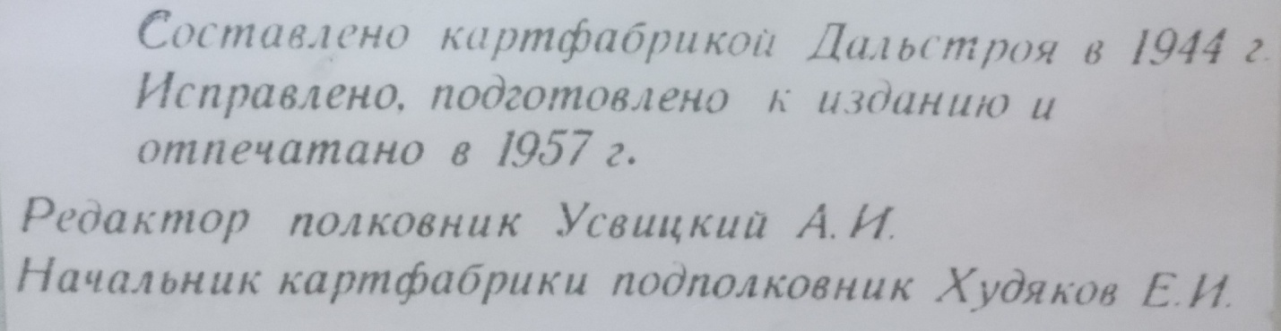
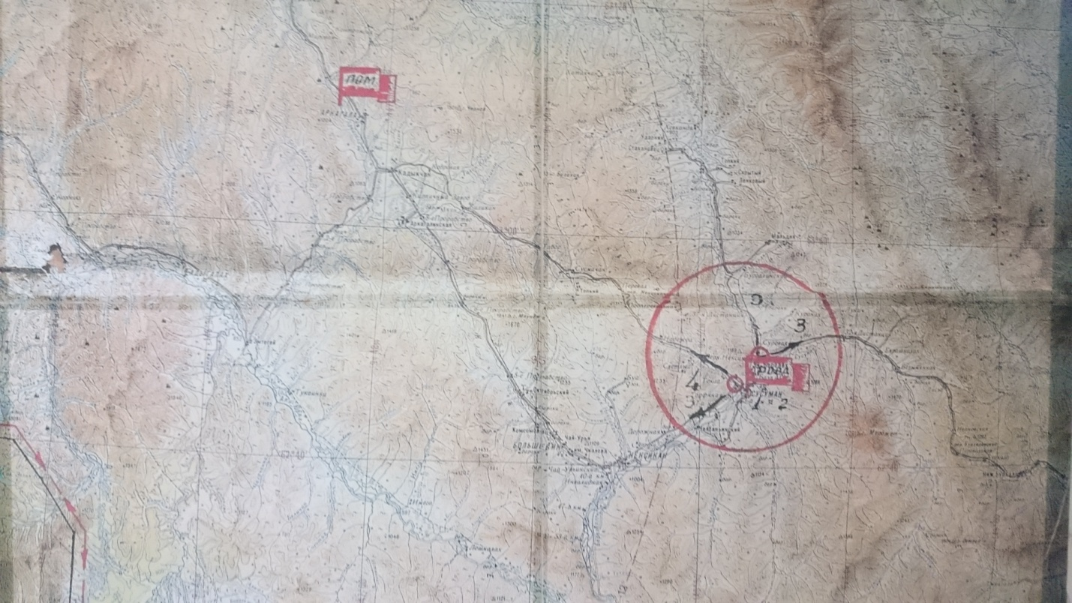

Первые упоминания о Сусуманском районе встречаются в документах руководителя экспедиции Наркомвода СССР 1928- 1929 годов И.Ф. Молодых. Ему удалось собрать в различных архивах сведения о том, что в конце XVІІ века и в XVІІІ веке по левой вершине Колымы, а именно по Аян – Юряху, справлялись русские казаки, доставляя провиант в колымские остроги. Возможно, этот путь по Колыме был известен якутам еще задолго до прихода русских землепроходцев, а в XVІІІ веке они стали активно продвигаться вместе с русскими на восток, осваивая новые земли.
В XІX столетии по Аян – Юряху проходил Оймяконо – Сеймчанский тракт, по которому издавна возили почту и другие грузы. Этот путь был намного короче, чем объездной через Верхоянский хребет и бывший город Зашиверск на Индигирке. В 1901 году по этому тракту из Сеймчана в Якутск через Оймякон проехал колымский исправник Н.М. Березкин, чтобы определить пригодность его для перевозки больших грузов на Колыму. Ему же и принадлежит первое упоминание и о поселке Берелех и одноименной речке.
В 1929 году экспедиция известного исследователя геолога С.В.Обручева установила, что Колыма образуется из двух рек: левая вершина – Аян – Юрях, правая – Кулу. С начала 30– х годов под названием «Колыма» стала пониматься не только река, но иобширная область Крайнего Севера – Востока. При входе в долину Аян – Юряха в устье Лошкалаха геодезистом экспедиции К.А. Салищевым поставлен астропункт, которым была увековечена тропа, по которой осуществлялась связь Якутска, Оймякона с Колымой. Тогда же современное написание «Сусуман» впервые появилось на маршрутной карте астронома – геодезиста А.С.Салищева. Этой тропой или трактором в 30 – е годы часто пользовались геологические партии треста «Дальстрой», созданного на территории Магаданской области в ноябре 1931 года.
Золото Колымы

Мы золото искали – и нашли
Мы этим интересны для истории.
Но никакое золото Земли
Не стоит вдохновенья Территории

В 1932 году долина Сусумана была подвергнута шлиховому опробованию партией Е.Т.Шаталова. Результаты работ 24 – летнего геолога показали, что в бассейнах рек Сусуман и Берелех есть россыпи золота. Позднее эти данные подтвердили геологические партии А.Л.Лисовского и другие.

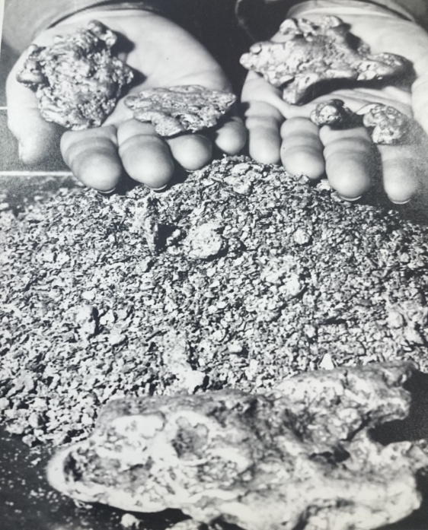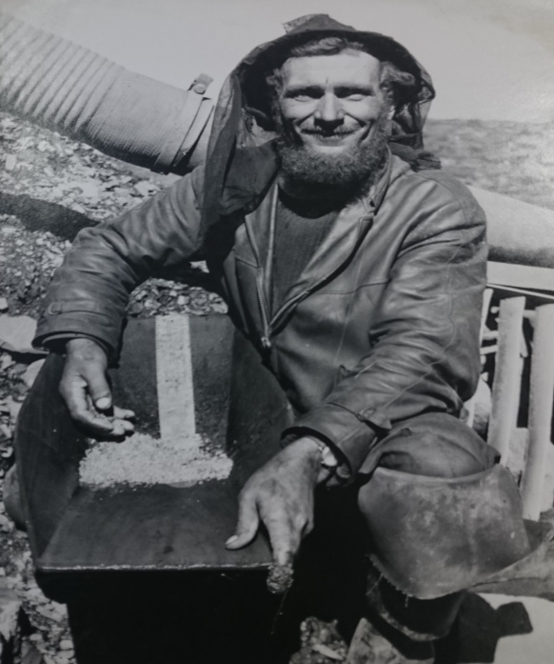
Рис. Золотое богатство (из материалов фотоальбома «Здесь начинается река Колыма»)
В устье ручья Еврашкалах на большой сухой лиственнице Шаталов сделал тогда затес и написал: «Город Сусуманск», как бы предвидя будущее этого места.
Но первыми строителями, которые заложили первые деревянные кладки Сусумана, были рабочие совхоза «Эльген» Северного ГПУ «Дальстроя». В конце лета 1936 года поисках богатых сенокосных угодий они вошли в долину Сусумана, где и решено было заложить новую совхозную усадьбу. Таким образом, совхоз «Сусуман» стал первым предприятием, прочно обосновавшимся в долине. В августе 1937 года организован первый золотодобывающий прииск района – «Мальдяк». В 1938 году на базе трех открытых приисков «Мальдяк», «Ударник» и «Сиахановец», входящие ранее в Северное ГПУ, организовано Западное горнопромышленное управление «Дальстроя» с центром в поселке Сусуман. С этого времени Сусуман становиться центром горной промышленности западного района области. Начинается интенсивное образование новых приисков: «Большевик», им. Фрунзе, им. 25лет Октября, «Комсомолец», «Фролыч», «Челбанья», «Светлый», «Чай – Урья», «Широкий», «Буркандья», «Адыгалах», «Экспериментальный», «Горняцкий», «Дражный». Начинается строительство новых поселков, в которых расположились предприятия, призванные обслуживать как золотодобывающую отрасль, так и население, живущее на данной территории, – «Мяунджа», «Нексикан», «Аргакала», «Кедровый», «Каменистый», «Кадыкчан».
История освоения Колымы, полная героическими и трагическими событиями, многие из которых стали уже легендой. Ведь в самые тяжелые для страны времена для станы нужно было золото, не золотовалютные ресурсы, а драгоценный металл, добываемый на территории региона.
По оценкам ООН, Россия обладает самой мощной горнодобывающей промышленностью в мире, а Магаданская область добывает треть общероссийского золота.
Основной вид хозяйственной деятельности Сусуманского района – горнодобывающая промышленность, специализирующаяся на добыче золота Некоронованной столицей золотой Колымы называют город Сусуман.
На территории нашего района расположены два самых крупных золотодобывающих предприятия: ОАО « Сусуманский горно – обогатительный комбинат « Сусуманзолото» ОАО «Берелехский горно – обогатительный комбинат». На их долю приходится значительная часть добычи золотоносного металла области. За период с 1937 по 1999 год сусуманцами добыто 1052 тонн драгоценного металла. Сейчас ежегодно эти холдинги добывают до 700 килограмм колымского золота
«Черное золото» Колымы.
В 1936 году геологом Б.М.Вронским в бассейне реки Эмтегей открыто крупнейшее на Колыме месторождение каменного угля – Аркагалинское. Образовано угледобывающее предприятие «Аркагалинский угольный разрез», а затем Колымская угольная кампания До настоящего времени «черное золото» «Аркагалы» и «Кадыкчана» обеспечивает углем районы Центральной Колымы.
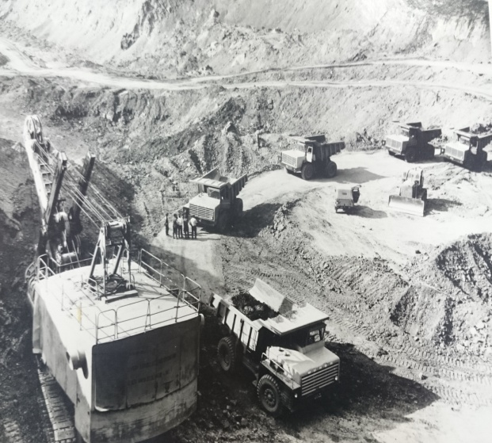

Рис. Горные разработки по добыче рудного золота (из материалов фотоальбома «Золото Колымы» , авт.)
По соседству, на реке Мяунджа, на кадыкчанских углях вырос энергетический центр Колымы – Аркагалинская ГРЭС. Последние годы Аркагалинская ГРЭС является резервной электростанцией Магаданской области. Мощности АрГРЭС достаточно, чтобы погасить энергетический дефицит в случае сбоев в работе Колымской ГРЭС.

Дражный флот Колымы.
Доподлинно известно, что в Сусуманском районе Магаданской области самый крупный в мире дражный флот. Владельцем 7 драг - этих 4 -х этажных скрежечущих и грохочущих гибридов земснаряда и горнообогатительной фабрики Самым крупным их является ОАО « Сусуманский ГОК». Способ добычи золота с помощью дражного флота, довольно интересен. Чтобы такая махина работала, горнякам с ранней весны нужно произвести вскрышу торфов, вырыть огромный котлован, установить приборы гидроотайки грунта, обеспечить доступ воды в котлован во многих случаях изменив русла рек и ручьев и проложить подъездные пути. Драга работает только летом и осенью, пока вода в котлованах не замерзнет. Вереница тяжелых чугунных ковшей черпает со дна котлована грунт, обогащенный золотыми песками, который попадает на специальные фильтры-коврики с ячейками. Более легкая грунтовая смесь смывается водой, а золотой песок и золотые самородки оседает на ковриках. Осевшее золото собирается в «колоду». В месяц драга добывает до 20 кг россыпного золота, за сезон до 100 килограмм. На оставленных горах грунта, художественными зигзагами расположившихся по территории района , к сожалению, несколько лет ничего не растет.
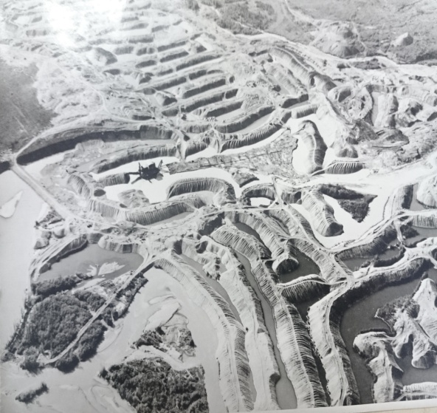

Рис. Дражные разработки.(материалы фотоальбома «Здесь начинается река Колыма»)

Колымская трасса.
Рвется трасса через горы, реки.
Ты, земля, как дар ее прими,
Богом позабытая навеки.
К жизни возрожденная людьми

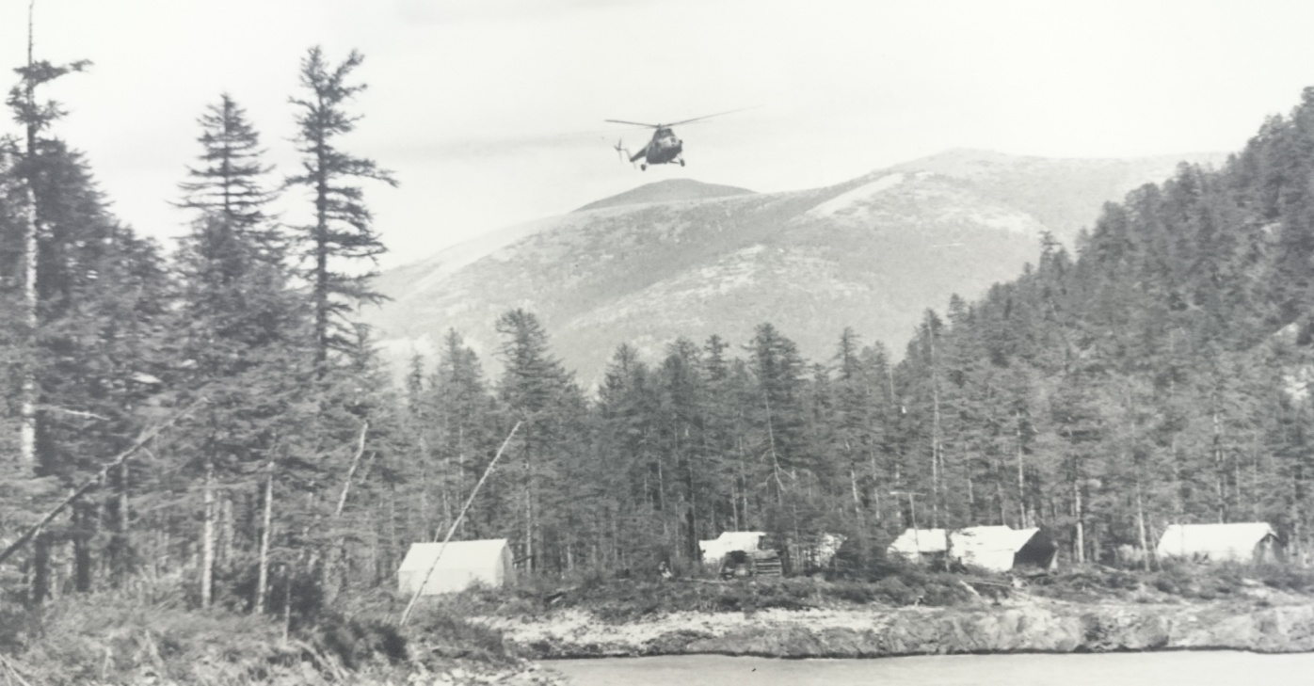
Главной артерией Колымы, связывающий областной центр с горняцкими поселками, является Колымская трасса. Ее называют «дорогой жизни» потому что другого транспортного сообщения, кроме вертолетов или вездеходов, не было и жизнедеятельность населения поселков от Охотского моря до Индигирки зависела от дороги, которую строили узники колымских лагерей гулаговских времен.

Рис. Доставка продуктов и средств первой необходимости в дальние уголки поселения
(из материалов фотоальбома «Здесь начинается река Колыма»)

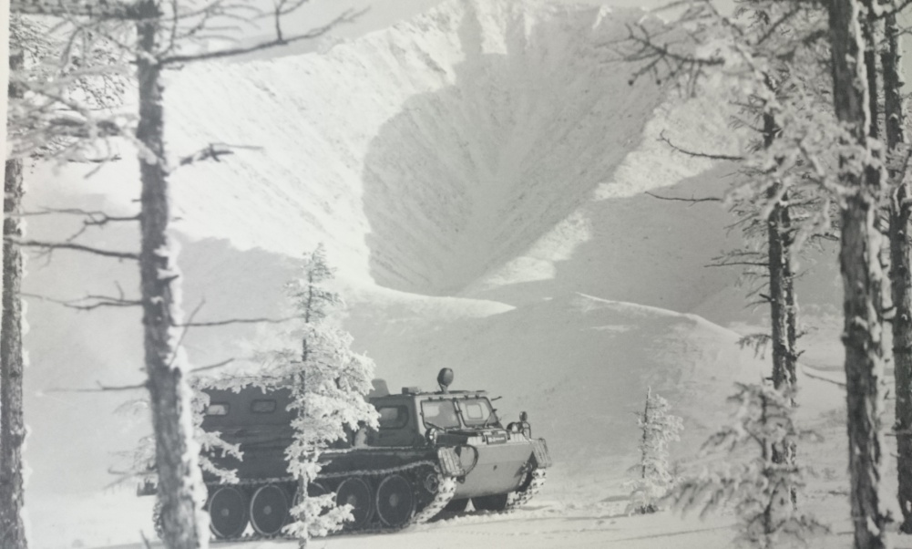

Рис. Вездеход в распадках сопок (фото из материалов фотоальбома «Золото Колымы»)
В далеком 1937 году приказом по «Дальстрою» на 646 – м км Колымской трассе в поселке Берелех была организована автобаза №5. С нее и начался Берелехский автокомбинат, старейшее предприятие Сусуманского района. Парк автомашин составил три единицы, численный состав – девять человек. В дальнейшем в 70е годы «БАК» стал крупным градообразующим предприятием, с большим парком машин, ремонтными и сборочными, испытательной станцией и большим штатом сотрудников и осуществлял все транспортные перевозки. До наших времен автокомбинат не дожил, развалился.
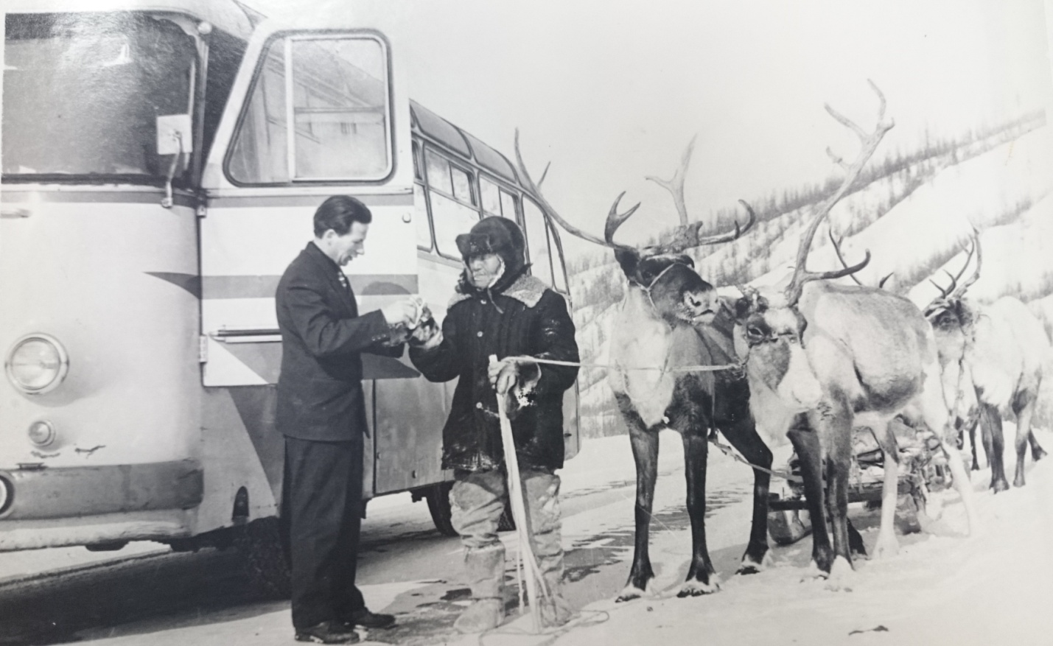

Рис. 2. Содружество традиций и современности (Фото А. Недосекина, 1974 г.)
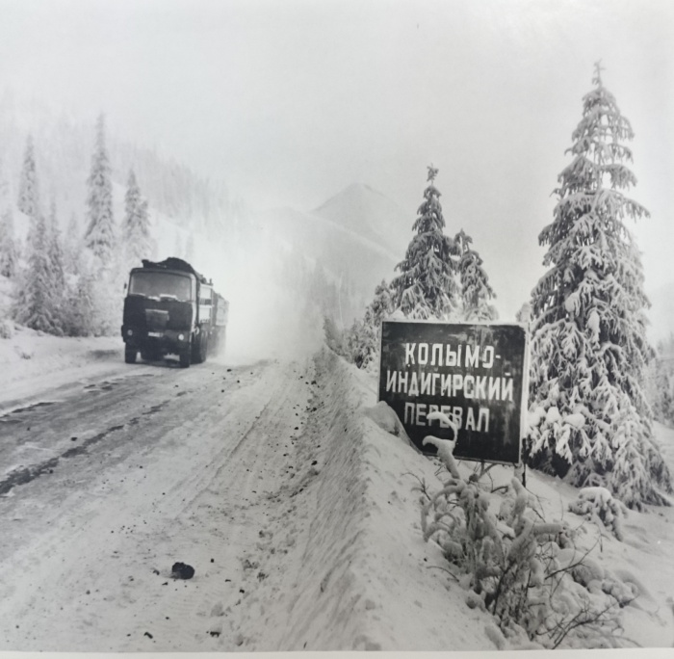
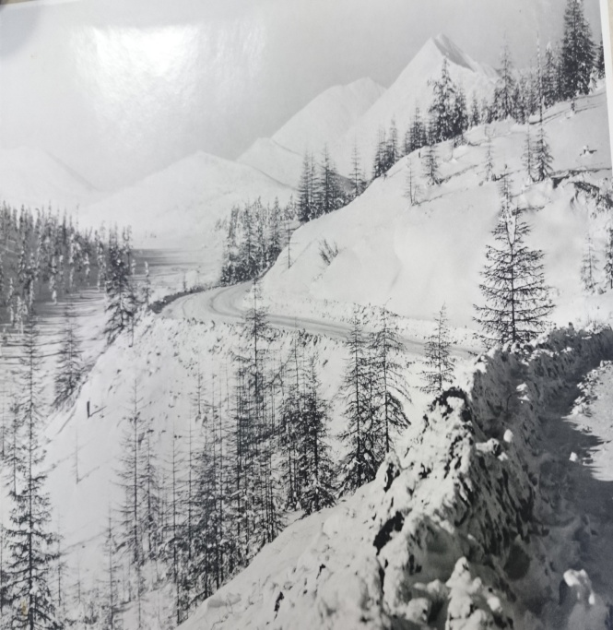

Рис. 1.9. Колымская трасса «дорога жизни» (Фото Ямковой Н.П., 2018г.)

Авиалинии «Сусуман – Магадан»
На материк уходят самолеты,
На материк уходят корабли.
Мы остаемся на краю земли.
Мы остаемся снова на Востоке,
Современное транспортное сообщение дополняет авиационный флот. До пресловутых 90 годов самолетами АН-24 совершалось по нескольку рейсов в день, соединяющих Сусуман и Магадан, работал в полную силу аэропорт 4 класса (Д) «Сусуман». С 2010 года авиатранспортное сообщение вновь появилось благодаря ОАО» Сусуманзолото», построившему новую взлетно-посадочную площадку. Теперь в Сусуман летает малая авиация самолеты Сибирских авиалиний АН-26.

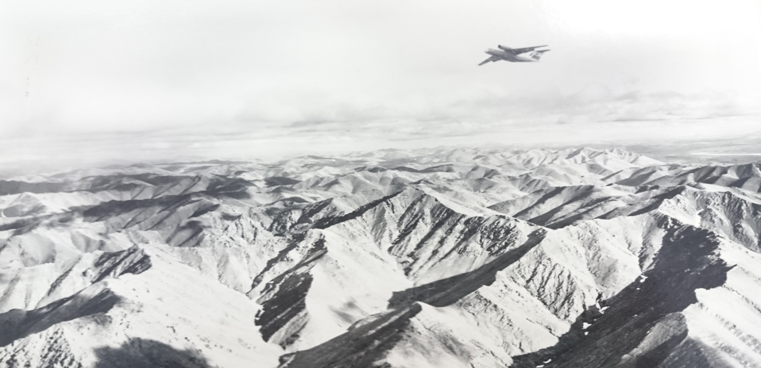
Рис. 2.2. Вид сопок с птичьего полета (Фото из материалов фотоальбома « Здесь начинается река Колыма»)
В историю Сусуманского района навечно вписаны имена тех, кто самоотверженно осваивал суровый Крайний Север. Это геологи – первооткрыватели, горняки – золотодобытчики, шахтеры, транспортники. Экономика региона из – за его отдаленности от центральных районов страны, сложной транспортной схемы доставки народнохозяйственных грузов крайне нуждается в нестандартном, особом внимании, учитывающем специфику Крайнего Севера, его важное значение для России.
Оценивая перспективы Сусуманского района, следует учитывать главные предпосылки его социально – экономического развития. Это – богатые природные ресурсы, за счет которых можно не только обеспечить устойчивое саморазвитие территории, но и удовлетворять потребности общероссийского и мирового рынка. Созданный производственный потенциал позволяет совершенствовать экономическую структуру и развивать производство. И сегодня важно использовать прогрессивные, свежие, конструктивные начинания на благо нашей территории, нашей суровой земле. Мы нацелены на решение наших проблем, насущных для нас вопросов и поэтому действовать должны как единая созидательная сила. От того, будет ли развиваться золотодобывающая отрасль России, зависит благополучие ряда территории Сибири и Дальнего Востока. С учетом изменившихся экономических условий Север не только может выжить в рыночных условиях, но и способен приносить реальную прибыль.
Я верю в будущее региона, в здравый оптимизм в подходах к преодолению сложных экономических проблем, в инициативу, высокий профессионализм земляков. Колыма, Сусуманский район будет успешно работать и в дальнейшем.

